*Mẫu 1. Phiếu cung cấp thông tin, dữ liệu cho cổng thông tin điện tử trường*

|  |  |  |  |
| --- | --- | --- | --- |
| UBND HUYỆN TAM NÔNG | | | **CỘNG HÒA XÃ HỘI CHỦ NGHĨA VIỆT NAM** |
| **TRƯỜNG MẦM NON HOA SEN** | | | **Độc lập – Tự do – Hạnh phúc** |
|  | –––––––––– |  | ––––––––––––––––––––––––––– |

**PHIẾU CUNG CẤP THÔNG TIN, DỮ LIỆU**

**CHO CỔNG THÔNG TIN ĐIỆN TỬ TRƯỜNG**

**1. Tên người gửi: Nguyễn Thị Huỳnh Mơ** – Trường Mầm non Hoa Sen.

**2. Thời gian gửi:** Ngày 19/11/2022

**3. Tin thuộc loại:** Chuyên mục Hoạt động chuyên môn, Tin tức.

**4. Thông tin:**

a. Tên tiêu đề tin cần đăng: Trường Mầm non Hoa Sen tổ chức “Họp mặt ngày Nhà giáo Việt Nam” năm học 2022 – 2023

b. Tóm tắt:

Vào lúc 07 giờ 30 phút ngày 19/11/2022, Trường Mầm non Hoa Sen tổ chức buổi “Họp mặt kỉ niệm ngày Nhà giáo Việt Nam” năm học 2022 – 2023.

c. Tin chi tiết

Hòa cùng không khí rộn ràng hân hoan của cả nước kỷ niệm 40 năm ngày Nhà giáo Việt Nam, giúp trẻ tiếp thu và phát huy truyền thống từ xa xưa đã có - truyền thống “Tôn sư trọng đạo” tôn vinh một nghề cao quý trong các nghề cao quý. Trường Mầm non Hoa Sen tổ chức buổi “Họp mặt kỉ niệm ngày Nhà giáo Việt Nam” năm học 2022 – 2023 với những nội dung như sau:

- Mở đầu Chương trình là nội dung đọc thư của Chủ tịch nước chúc mừng ngày Nhà giáo Việt Nam.

- Nối tiếp chương trình là các tiết mục văn nghệ chào mừng:

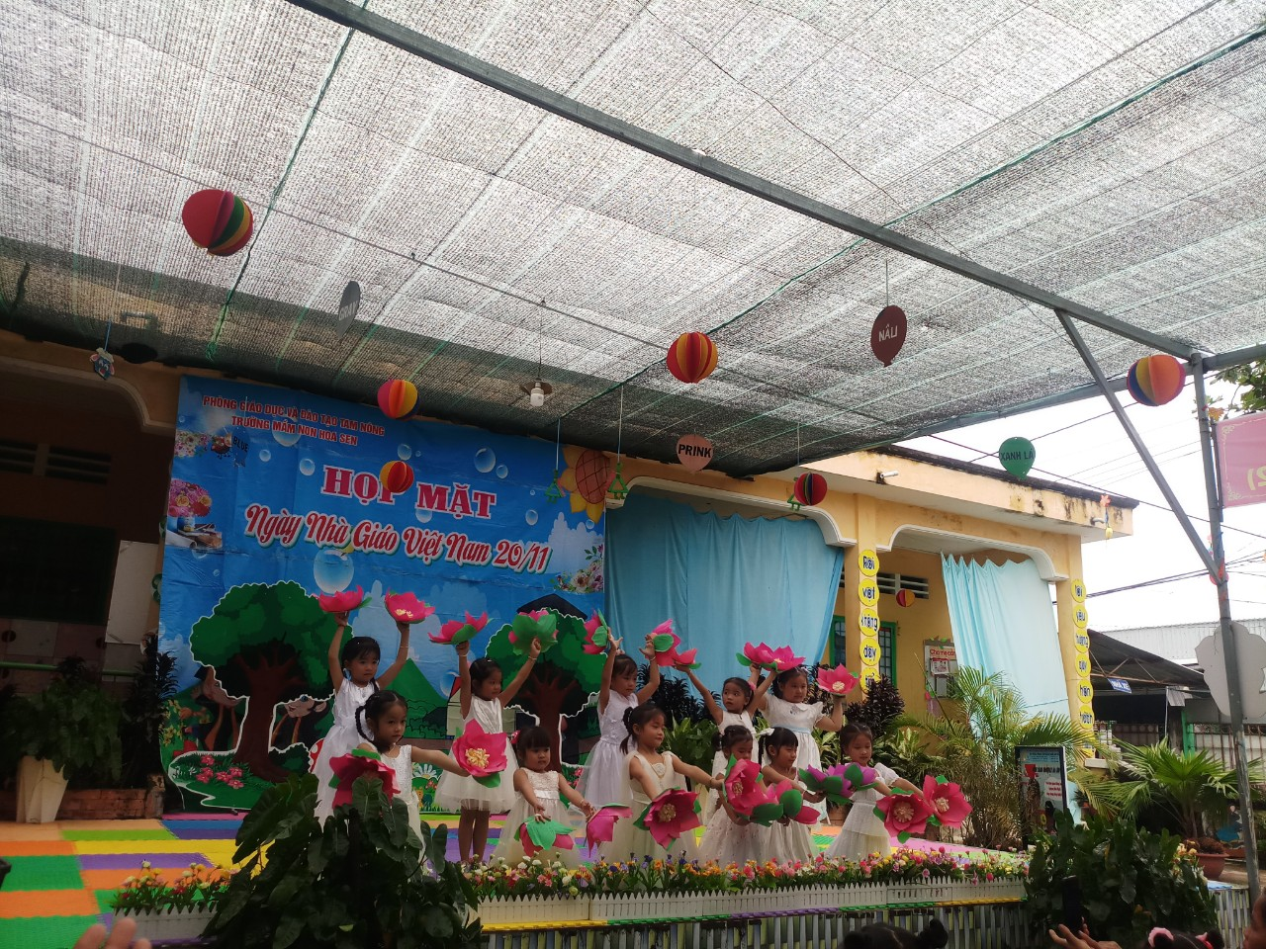

*Tiết mục múa của lớp Lá 1*

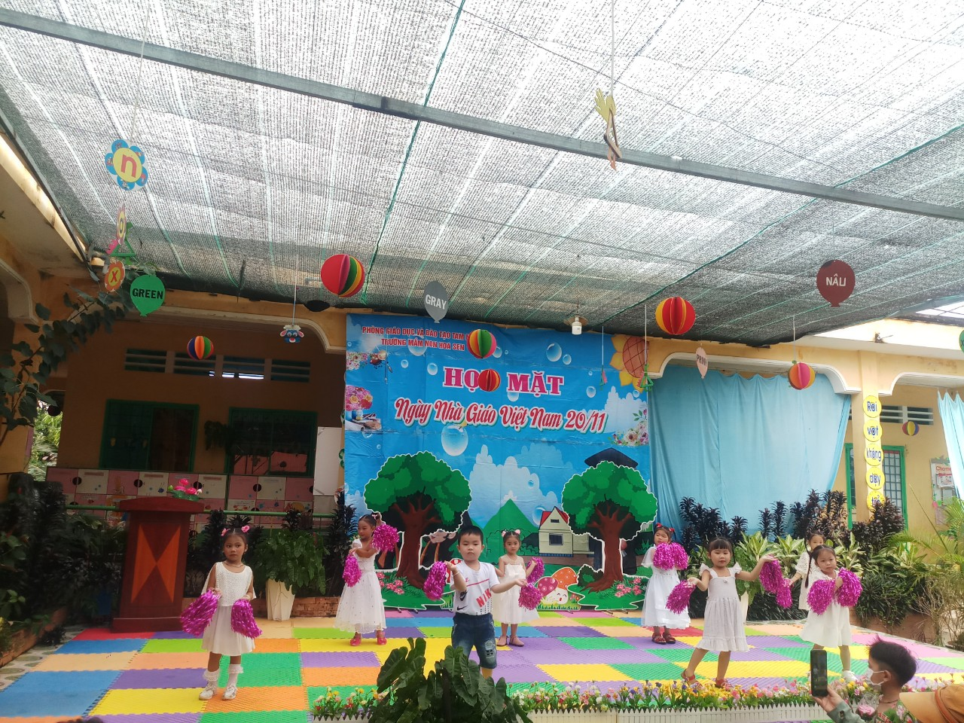

*Tiết mục múa lớp Chồi 1*

Trong buổi họp mặt ý nghĩa này, cô **Nguyễn Thị Hồng Luyến** - Hiệu trưởng Trường Mầm non Hoa Sen đọc diễn văn ôn lại kĩ niệm ngày nhà giáo Việt Nam 20/11

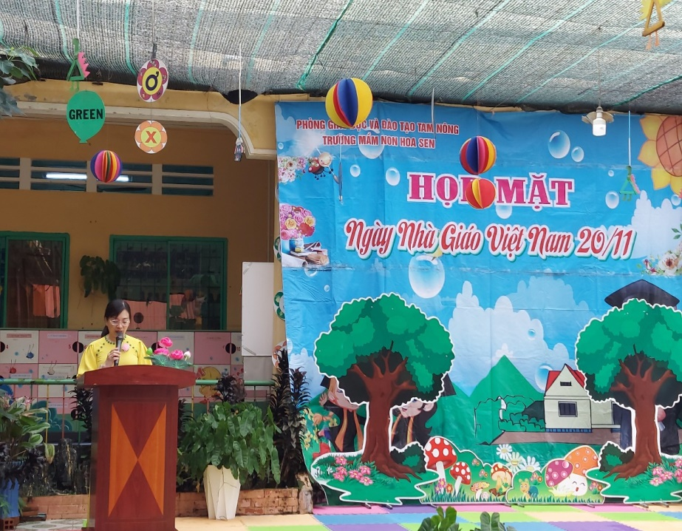

*Cô* ***Nguyễn Thị Hồng Luyến*** *- Hiệu trưởng Trường Mầm non Hoa Sen đọc diễn văn ôn lại kĩ niệm ngày nhà giáo Việt Nam 20/11*

Cùng với đó là những lời tâm tình sâu sắc của cô giáo đương chức người chịu trách nhiệm trong công tác chăm sóc và giáo dục trẻ. Lời tâm tình với những ước mong cháy bỏng của cô cũng đồng thời là của tất cả giáo viên đang thực hiện công tác giáo dục và cũng là ước mong của toàn xã hội. Đó là ngành giáo dục có đủ điều kiện về vật chất và tinh thần để thế hệ trẻ được giáo dục, bồi dưỡng tốt về các mặt kiến thức văn hóa, đạo đức xã hội, khoa học công nghệ, rèn luyện thể chất và nhất là được trang bị về ý chí, bản lĩnh và kỹ năng sống để phục vụ tốt nhiệm vụ bảo vệ và phát triển đất nước của thế hệ trẻ sau này.

Tham dự với trường có các đồng chí Lãnh đạo địa phương cùng góp mặt để chung vui cùng các cô nhân ngày “Họp mặt ngày Nhà giáo Việt Nam”.

Đại diện Lãnh đạo địa phương có đồng chí Trần Khanh Tùng – Phó chủ tịch Hội đồng nhân dân xã tặng bó hoa tươi thắm chúc mừng các cô nhân ngày nhà giáo Việt Nam trao đại diện cho cô Nguyễn Thị Hồng Luyến –Hiệu trưởng nhà trường.

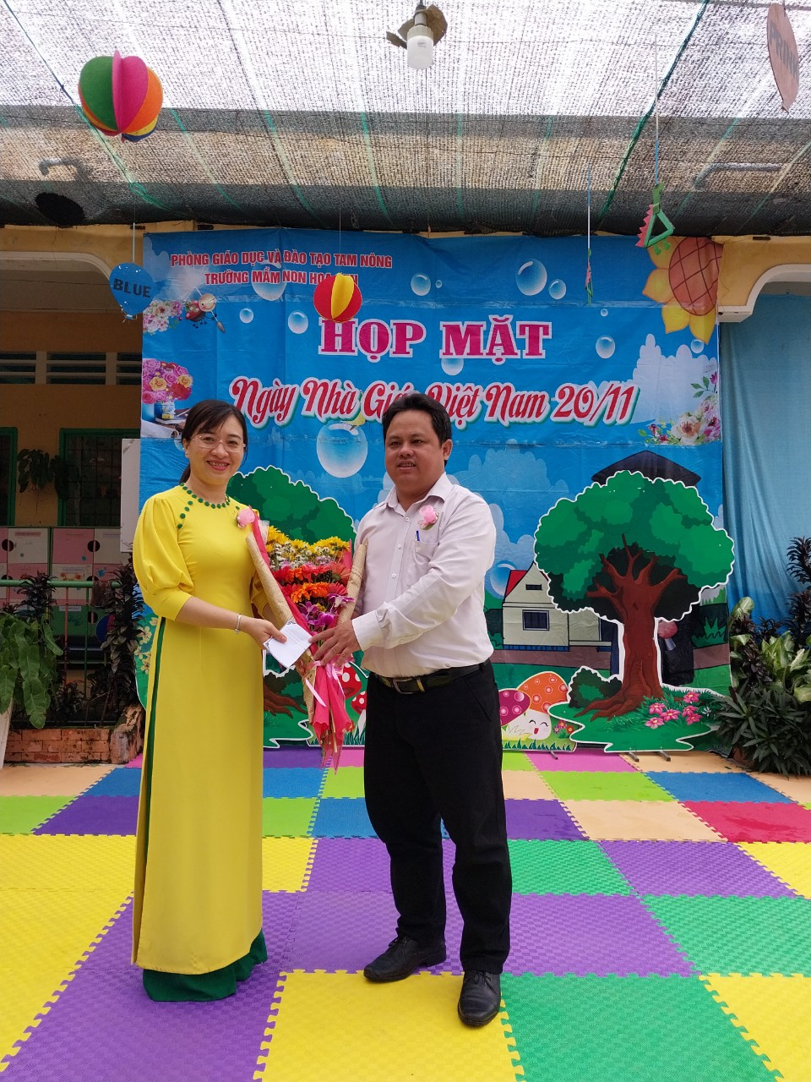

*Đ/c Trần Khanh Tùng tặng bó hoa tươi thắm chúc mừng CB- GV - NV nhân ngày nhà giáo Việt Nam 20/11.*

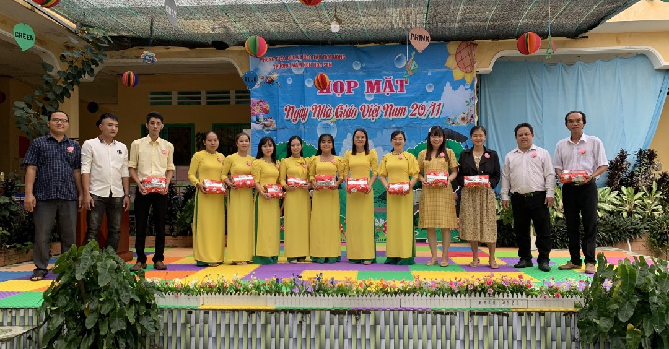

*Lãnh đạo địa phương, Trưởng Ban đại diện cha, mẹ trẻ trao tặng những phần quà cho CB- GV, NV của trường*

Qua buổi Lễ đã để lại những kỷ niệm đẹp, vui tươi. Qua đó ghi nhận sự quan tâm từ các cấp Lãnh đạo, Ban đại diện cha mẹ trẻ của trường đã nhiệt tình ủng hộ để giúp Cô và trò trường mầm non Hoa Sen có được một ngày họp mặt thật vui vẻ và ý nghĩa.

Một số hình ảnh (có file đính kèm).

|  |  |
| --- | --- |
| **DUYỆT** |  |
| **HIỆU TRƯỞNG**  **Nguyễn Thị Hồng Luyến** | **NGƯỜI VIẾT**  **Nguyễn Thị Huỳnh Mơ** |